

**Asignatura:**

**Análisis y diseño de sistemas y bases de datos (ASB404)**

**Proyecto:**

**Sistema de Control de Préstamos de Libros**

**Docente: Ing. Yesenia Escobar**

**Año: 2025, Ciclo II, Grupo 02T**

**Integrantes:**

**Erick Leonel Asuncion Calderón AC252040**

**Bryan Anderson Crespín Ramos CR241106**

**Manuel Ezequiel guerrero granados GG241501**

**Adriana Eunice Flores Hernández FH19090**

**Álvaro Ricardo Salazar Hernández SH191788**

**Desarrollo de trabajo de cada miembro:**

**https://trello.com/invite/b/689f7be0e8dfa83ee413086a/ATTIf7cb4cbc249f26c60901f632f562077350A38CFE/proyecto-de-catedra-asb**

**Descripción Detallada del Problema y Objetivos del Sistema**

**Problema Actual:**

El sistema manual de préstamos de libros en bibliotecas presenta las siguientes deficiencias:

1. Registros en papel o Excel:
   * Los datos de libros, préstamos y estudiantes se almacenan en formatos no centralizados, lo que dificulta su acceso y actualización.
2. Cálculo manual de moras:
   * Las multas por retraso en devoluciones se calculan manualmente, generando errores y pérdida de tiempo.
3. Falta de seguimiento:
   * No hay un historial digitalizado de préstamos por estudiante o libro, lo que impide generar reportes útiles (ej: libros populares, morosos recurrentes).
4. Colisiones en préstamos:
   * No existe un control automatizado de la disponibilidad de libros, llevando a conflictos cuando múltiples usuarios solicitan el mismo ejemplar.

Objetivos del Sistema:

1. Automatización de procesos:
   * Digitalizar el registro de libros, autores, estudiantes y préstamos en una base de datos centralizada.
2. Gestión eficiente de préstamos:
   * Permitir a los bibliotecarios registrar préstamos y devoluciones con validaciones automáticas (ej: libro disponible, estudiante sin moras pendientes).
3. Cálculo automático de moras:
   * Implementar reglas para calcular multas basadas en días de retraso (ej.: $0.50 por día después de la fecha de devolución).
4. Reportes estratégicos:
   * Generar reportes en tiempo real de:
     + Libros más prestados.
     + Estudiantes con moras recurrentes.
     + Inventario de libros disponibles/agotados.
5. Acceso en línea:
   * Proporcionar a los estudiantes una interfaz para consultar disponibilidad de libros y su historial de préstamos.

**Identificación Detallada de Actores y Casos de Uso**

**Actores Principales:**

1. **Bibliotecario:**
   * **Responsabilidades:**
     + Registrar nuevos libros y autores en el sistema.
     + Gestionar préstamos y devoluciones.
     + Generar reportes y gestionar multas.
   * **Necesidades:**
     + Interfaz intuitiva para registrar movimientos rápidamente.
     + Alertas para libros con devoluciones pendientes.
2. **Estudiante:**
   * **Responsabilidades:**
     + Solicitar préstamos de libros.
     + Devolver libros dentro del plazo establecido.
     + Consultar su historial y estado de moras.
   * **Necesidades:**
     + Acceso autónomo para ver disponibilidad de libros.
     + Notificaciones recordatorias de fechas de devolución.

**Casos de Uso Detallados:**

1. **Registrar Libro (Bibliotecario):**
   * **Flujo:**
     1. Ingresar ISBN, título, autor, género y cantidad de copias.
     2. Sistema valida que el ISBN no esté duplicado.
     3. Libro queda disponible para préstamo.
2. **Realizar Préstamo (Bibliotecario):**
   * **Flujo:**
     1. Seleccionar estudiante (validar que no tenga moras pendientes).
     2. Seleccionar libro (validar disponibilidad).
     3. Registrar fecha de préstamo y fecha límite de devolución (automática: +7 días).
3. **Registrar Devolución (Bibliotecario):**
   * **Flujo:**
     1. Escanear código del libro devuelto.
     2. Sistema calcula automáticamente mora si hay retraso.
     3. Actualizar estado del libro a "disponible".
4. **Consultar Disponibilidad (Estudiante):**
   * **Flujo:**
     1. Buscar libro por título, autor o ISBN.
     2. Sistema muestra: disponibilidad, ubicación y fecha de próxima devolución (si está prestado).
5. **Generar Reporte de Moras (Bibliotecario):**
   * **Flujo:**
     1. Seleccionar rango de fechas.
     2. Sistema lista préstamos con mora, monto acumulado y datos del estudiante

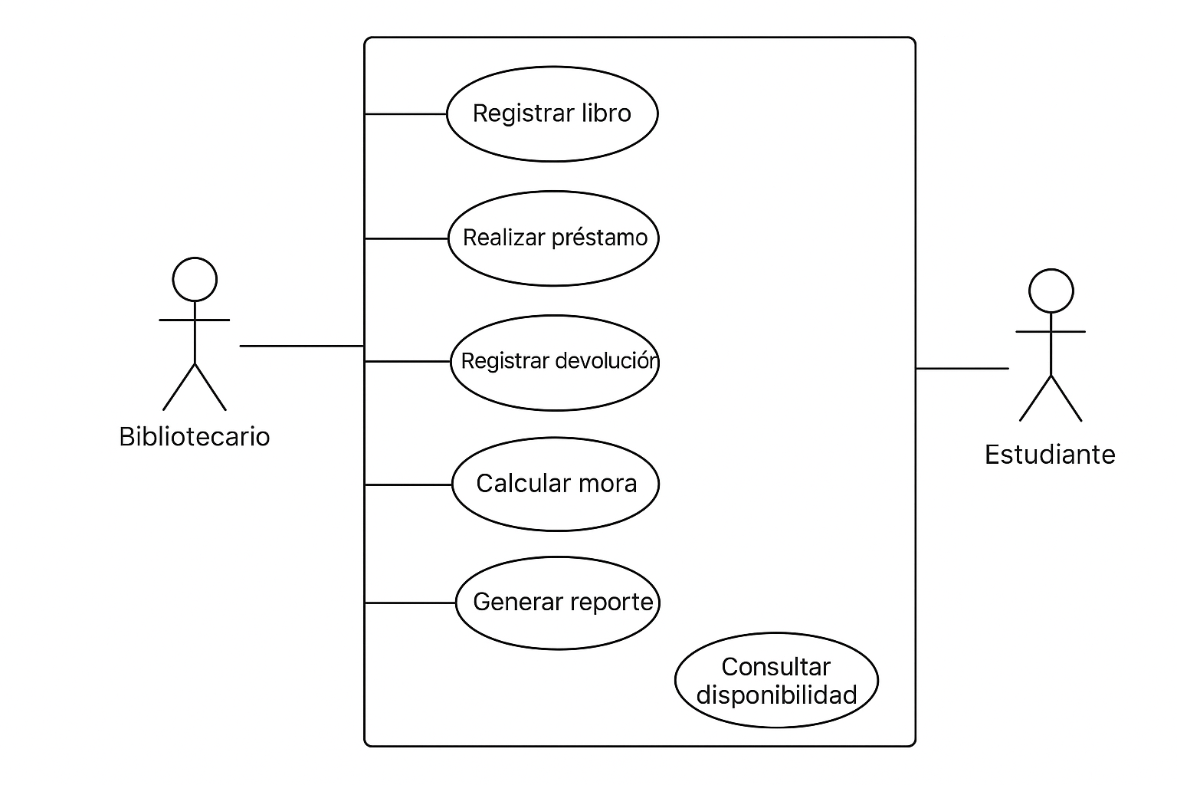**Diagrama E-R**  
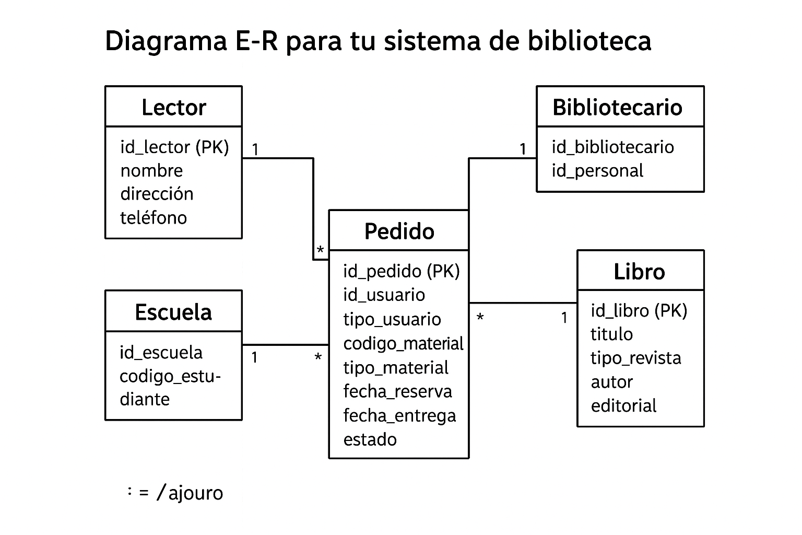**Diagrama de caso de usos**

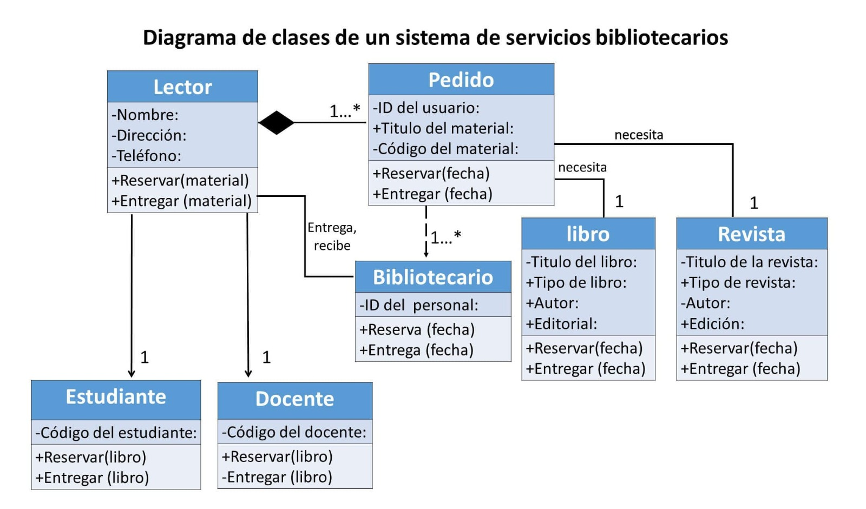**Diagrama de clases**

**Enlace a GitHub:**

**https://github.com/Manuelguerrero234/Proyecto-de-catedra-ASB404-G02T.git**